Erinnerungen an einen Rabbiner
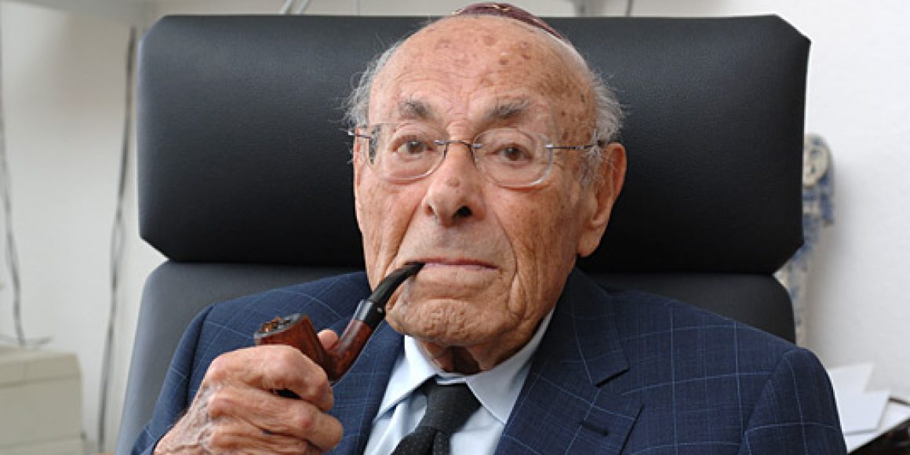
Rabbiner Leo Trepp, wie ich ihn in Erinnerung habe. Foto: Mike Minehan
Gedanken von Pastor Ralf Altebockwinkel
Ganz zu Beginn meines Theologiestudiums bekam ich die Gelegenheit eine Vorlesung des damals 97jährigen Rabbiners Leo Trepp zu besuchen. Woche für Woche hörten wir dem greisen Mann mit der laut knarzenden Stimme zu, wie er über das Judentum erzählte und es immer wieder mit seinen persönlichen Erlebnissen eindrücklich veranschaulichte. Er war damals der letzte noch lebende Rabbiner, der schon zur Zeit der Nazis in Deutschland Rabbiner war. Nur er und sein Bruder hatten den Holocaust überlebt, 14 enge Angehörige waren ermordet worden.
„Hass zerstört gänzlich, und Liebe heilt gänzlich“ war seine Devise nach dem Krieg. Und so setzte er sich in seiner gestohlenen Heimat, wie er Deutschland nannte, bis zu seinem Tod für Versöhnung und Bildung ein und versuchte unter anderem auch uns Theologiestudenten eine neue Perspektive auf das Judentum zu vermitteln.
Drei Dinge sind mir in besonderer Erinnerung geblieben. Zum einen die persönliche Begegnung bei der mündlichen Prüfung in seiner Dozentenwohnung. Er rauchte dabei Zigarre und prüfte mich und meinen Kommilitonen gleichzeitig (so dass immer der antworten konnte, der gerade besser Bescheid wusste). Am Ende sagte er: „Sie bekommen beide eine 1,0.“ Manchmal sind die leichtesten Prüfungen die nachhaltigsten.
Das zweite war sein Credo, das er immer wiederholte: „Tikun Olam“, d.h. Reparatur der Welt oder schlicht „Weltverbesserung“. Das war für ihn der entscheidende ethische Grundsatz im Judentum. Es sei die Aufgabe eines jeden Juden (und eigentlich jedes Menschen) seinen Beitrag zu leisten und die Welt auf Grundlage der Thora ein Stück besser zu machen.
Das dritte waren seine Gedanken zum Volk Israel. Für ihn war die bloße Existenz des Volkes Israel bis heute ein Beweis für Gottes Treue. Das leuchtete mir ein – es ist ein Wunder, dass dieses kleine Volk, das mehrmals ausgelöscht werden sollte, seit Jahrtausenden besteht. Und lesen wir den heutigen Bibeltext, dann finden wir eine Antwort, wer für dieses Wunder verantwortlich ist.

Israels besondere Rolle
Ein Text aus der hebräischen Bibel: 2. Buch Mose, Kapitel 19, Verse 1-6
Am dritten Neumondstag nach dem Auszug der Israeliten aus Ägypten kamen sie in die Wüste Sinai. Sie waren von ihrem Lagerplatz bei Refidim dorthin aufgebrochen und schlugen nun ihr Lager vor dem Berg Sinai auf. Mose stieg zu Gott auf den Berg. Der Herr rief ihm vom Berg aus zu: »Sag dem Volk Israel, den Nachkommen Jakobs: ›Ihr habt gesehen, wie ich an den Ägyptern meine Macht erwiesen habe. Und ihr habt erlebt, dass ich euch getragen habe wie ein Adler seine Jungen; ich habe euch wohlbehalten hierher zu mir gebracht. Wenn ihr mir nun treu bleibt und auf mich hört, sollt ihr mein ganz persönliches Eigentum sein unter allen Völkern. Die ganze Erde gehört mir; aber ihr sollt ein Volk von Priestern sein, das mir ganz zur Verfügung steht und mir ungeteilt dient.‹ Das sollst du den Leuten von Israel sagen.«
Gebet
Du ernährst die Lebenden mit Gnade, belebst die Toten in großem Erbarmen, stützest die Fallenden, heilst die Kranken, befreist die Gefesselten und hältst die Treue denen, die im Staube schlafen. Wer ist wie du, Herr der Allmacht, und wer gleichet dir? König, der du tötest und belebst und Heil aufsprießen lässt.
Aus dem jüdischen Achtzehnbittengebet
Ich bitte für…
Gott, ich bitte dich für Menschen jüdischen Glaubens in dieser Welt und insbesondere bei uns in Deutschland. Lass uns einander mit Respekt und Liebe begegnen und hilf uns sensibel für Antisemitismus zu sein und mutig dagegen aufzustehen.
Gott, schenke uns sichtbare Zeichen deiner Treue in unserem Leben und lass uns dein Wirken in dieser Welt erkennen.
Gott, ich bringe dir, was mich gerade bewegt. Dir kann ich alles anvertrauen, du hörst mir zu und wirst mich nicht allein lassen.
Persönliche Stille
Vater unser im Himmel, geheiligt werde dein Name, …
Es segne und behüte uns der allmächtige und barmherzige Gott. Der Vater und der Sohn und der Heilige Geist. Amen.

